다음의 코드가 수행되었을때의 실행결과를 적으세요.

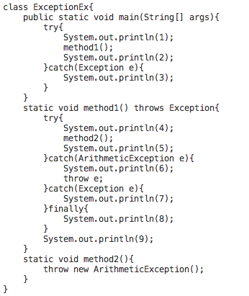

정답.

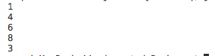

다음의 코드가 정상수행하도록 action함수를 만드시오.

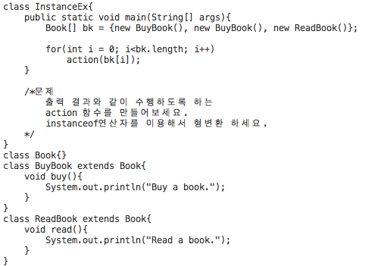

수행결과

/Users/swq/Desktop/스크린샷 2019-01-31 오전 11.37.45.png

